Тема: «Космическое путешествие на планету Писем».

Цели и задачи: 1) познакомить со способами отправки почты;
2) научить искусству писать письма;
3) повторить знаки препинания при обращении;
4) развивать логическую письменную речь;
5) воспитывать дружелюбие, милосердие, любовь к близким
людям;
Оборудование: рисунки, раздаточный материал (конверты, части ракеты),
карточки; магнитофонная запись звука стартующей ракеты.

I. Организационный момент.
II. Вступительное слово учителя.

Как вы думаете, зачем люди пишут друг другу? Почему мы ждем писем от близких нам людей, от родных? Мы ждем именно писем, а не звонков, не открыток? Ответ очевиден: письма помогают общаться душою. Не случайно существует и такое определение письма: это труд души, обращенной к другому человеку.
К сожалению, эта удивительная, благородная форма письма сегодня вытесняется другими. Мы звоним, шлем факсы, отправляем интернет-письма. Общаемся? Да. Но уж очень по-деловому, подчас забывая, что эпистолярная форма – это художественное произведение, искусство слова.
И сегодня на уроке мы отправляемся в космическое путешествие на планету Писем.

III. «Подготовка к полету» (историческая справка)

Учитель: Сегодня мы считаем вполне обычным делом отправить по почте письмо. А как это делали раньше?
Каждый ученик показывает рисунок с изображением способов отправки почты.

1 ученик: Так, например в Древней Греции служили необычайно выносливые гонцы – гемеродромы. Некоторые из них были способны пробежать за сутки более 200 км!

2 ученик: Доставка писем нередко была делом отважных людей. Во времена освоения Америки существовала почтовая линия «Пони-экспресс». Рискуя жизнью в перестрелках с бандитами и индейцами, наездники перевозили почту через весь континент всего за неделю.

3 ученик: Какими только способами не переправляли письма! Когда корабль терпел бедствие, в море бросали закупоренную бутылку с посланием. Иной раз из Англии она доплывала до Австралии. Первооткрыватель Колумб тоже воспользовался «бутылочной» почтой . Правда, его письмо было выловлено из воды через 363 года.

4 ученик: Почтальонами работали голуби. И даже пчелы, которые хорошо ориентировались в полетах и легко могли найти свой улей, расположенный за много километров.

Учитель: Сегодня у нас необычный полет. В космос на нашем корабле желает отправиться турист. Но ему сначала предстоит выполнить задание.
Уважаемый турист! Для нас абсолютно привычно находить в почтовом ящике письма издалека, преодолевшие сотни километров. Но как они доходят до нас? Расскажите, пожалуйста, об этом.

Турист ( работник почты): Итак, сначала письмо опускают в почтовый ящик, затем приходит почтальон и собирает письма изо всех ящиков квартала и относит их в центральное почтовое отделение. Сотрудник почты делает гашение марок и штемпелевание. Потом письма сортируются. Это очень кропотливая работа: нужно учитывать различные области, районы и города нашей страны и зарубежных стран. Почта, которую приходится отправлять самолетом, упаковывается в специальные мешки, их отвозят в аэропорт. Обычная почта отвозится на грузовиках на вокзалы. В поездах дальнего следования существуют специальные вагоны, и там почта сортируется согласно месту назначения. Так упаковки с письмами передаются с одного вокзала на другой. К вокзалам подъезжают грузовики и развозят письма по почтовым отделениям в зависимости от адресов, указанных на конвертах. Там письма сортируются в последний раз и разносятся почтальонами каждому конкретному адресату. (прилож.: рисунок движения почты)

IV. «Взлет ракеты». ( Искусство писать письма)

Учитель: Но чтобы письмо проделало нелегкий путь и попало в руки адресата, его нужно написать. О том, как это правильно сделать, мы сейчас и поговорим.
- А что называется письмом? ( письмо – написанный текст, посылаемый для сообщения чего-нибудь.)

1 ученик: Умение писать такие послания, которые люди хранят и берегут годами – Божий дар. Однако неправильно было бы полагать, что, не обладая этим даром, не стоит вообще пытаться писать письма. Чтобы создать волшебное ощущение беседы с помощью письма и избежать фальши, нужно использовать определенные приемы.

2 ученик: В личных письмах следует употреблять характерные для вашей речи обороты, а не заменять их на более официальные.

3 ученик: Неполные или сокращенные фразы тоже помогут сделать ваше письмо более естественным. Если вы говорите : «Не знаю» вместо : «Я этого не знаю», почему бы вам так и не написать?

4 ученик: Время от времени упоминайте имя человека, которому пишите, это сделает ваше письмо дружеским и искренним.

5 ученик: Не думайте слишком долго над тем, как именно выразить свою мысль. Решите, что вы хотите сказать,
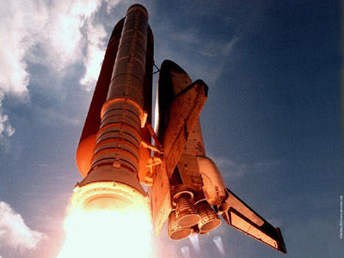

и напишите об этом как можно быстрее; так создается впечатление, что вы действительно беседуете со своим другом.

V. «Комета-пунктограмма». (знаки препинания при обращении)

Учитель: Ребята, на нашем пути обязательно встретится комета. Скажите, пожалуйста, как она называется. (знаки препинания при обращении)
Вспомните, какими знаками препинания мы выделяем обращения. В каких случаях?

VI. « Звездное небо». (типы писем)

Учитель: Письма можно разделить на личные и деловые. Ребята, напишите на конвертах типы писем, которые вы знаете.
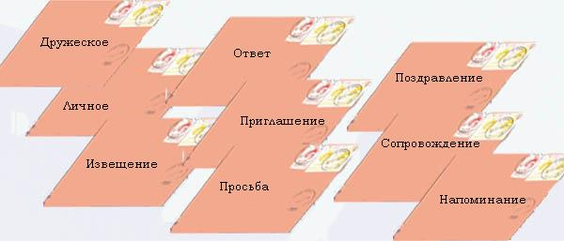
VII. « Звезда им. Д. С. Лихачева» (письмо о добром и прекрасном)

Учитель: Ребята, мы выяснили, что существует множество типов писем. Есть письма, которые предназначены только одному человеку либо нескольким. Но существуют и такие, которые написаны потомкам, Человечеству. Среди таких «Письма о добром и прекрасном» Д. С. Лихачева, великого мужа, ученого, 100-летие со дня рождения которого мы отмечаем в этом году. Я хочу познакомить вас сегодня с отрывками из этого цикла.

Ученик: В материальном мире большое не уместишь в малом. В сфере же духовных ценностей не так: в малом может уместиться гораздо больше, а если в большом попытаться уместить малое, то большее просто перестанет существовать.
Поговорка «Цель оправдывает средства» губительна и безнравственна… Преступление ничем не может быть оправдано. Стремиться к великой цели низкими средствами нельзя.
А в чем же самая большая цель жизни?
Я думаю: увеличить добро в окружающем нас. А добро – это прежде всего счастье всех людей, оно слагается из много, и каждый раз жизнь ставит перед человеком задачу, которую важно уметь решать…
Многое, как я уже говорил, начинается с мелочей, зарождается и в близком. Ребенок любит свою мать и своего отца, братьев и сестер, свою семью , свой дом. Постепенно расширяясь, его привязанности распространяются на школу, село, город, всю свою страну. А это уже совсем большое и глубокое чувство, хотя на этом нельзя останавливаться и надо любить человека в человеке….
Большая цель добра начинается с малого – с желания добра своим близким, но, расширяясь, она захватывает более широкий круг вопросов. Любовь и дружба, расширяясь и распространяясь, на многое обретают новые силы, становятся все выше, а человек – мудрее.
Любовь не должна быть безотчетной, она должна быть умной…
Мудрость – это ум, соединенный с добротой. Ум без доброты – хитрость…

2 ученик: я вам прочитаю десять заповедей человечности:
- Не убей и не начинай войны.
- Не помысли народ свой врагом других народов
- Не укради и не приписывай труда брата своего.
- Ищи в науке только истину, и не пользуйся ею во злости или ради корысти.
- Уважай мысли и чувства братьев своих.
- Чти родителей и прародителей своих, и все сотворенное ими сохраняй и почитай.
- Чти природу как матерь свою и помощницу.
- Пусть труд и мысли твои будут трудом и мыслями свободного творца, а не раба.
- Пусть живет все живое, мыслится мыслимое.
- Пусть свободным будет все, ибо все рождается свободным.

Учитель: Ребята, какие проблемы затрагивает в своих «Письмах» Д. С. Лихачев.
Актуальны ли они сегодня? Докажите.
.
VIII. «Стыковка кораблей» ( план письма)

Учитель: Впервые в практике пилотируемой космонавтики стыковку двух кораблей на орбите совершили космонавты Владимир Шаталов и Борис Волынов. Как известно, заключительный этап стыковки включает в себя причаливание и соединение кораблей. Мы осуществим стыковку, если правильно соединим части письма, части корабля.
Итак, (на партах у детей лежит раздаточный материал)
- Подпись;Заключение;
- Приветствие и обращение;
- Дата;
- Изложение того, что хочешь написать, и вопросы о том, о чем хочешь узнать.
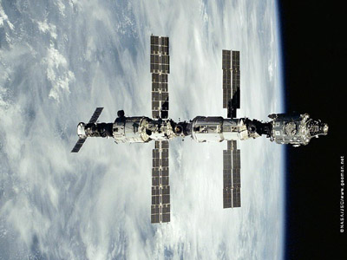

IX. «Работа в открытом космосе».

Учащиеся получают карточки с заданиями. (Письма находятся в конвертах и лежат на партах)
Карточка №1
1) Прочитайте текст. О чем это письмо? Кто его написал? Что вы узнали об авторах письма?
2) Какое чувство вызвало у вас содержание письма? Почему?
3) Определите, что именно вы прочитали письмо-просьбу, письмо-сообщение, письмо-приглашение, письмо-поздравление.
4) Найдите в письме приветствие, обращение, заключение. Какие части отсутствуют в этом письме? Какие предложения вам кажутся лишними? Почему?
5) Замените словосочетания наладить связь, появилась охота, посредством письма другими, похожими по смыслу.

Здравствуйте, дорогие ребята, юные пчеловоды! Примите наш пламенный ученический привет. Пишут вам ученики ремесленного училища. Мы прочитали про вас в газете и хотим познакомиться с вами посредством письма и наладить связь. Ваша работа очень понравилась нам, и у нас появилась охота тоже заняться пчеловодством. Просим сообщить нам размеры улья и по возможности прислать чертеж. Мы, будущие столяры-мебельщики, уже умеем делать табуретки, скамейки, столы, а с будущего года можем наделать ульев и тем даже ребятам, которые захотят. Еще сообщите, где можно достать пчел. Еще раз примите наш пламенный, горячий привет! Не сочтите за труд ответить. Пишите как можно скорее. Ждем с нетерпением ответа. Поздравляем с великим достижением и желаем вам новых больших успехов в работе.
(По Н. Носову)
Карточка №2
1) прочитайте. Как надо переделать текст, чтобы он стал письмом?
2) К какому виду письма вы отнесете этот текст? Докажите.
3) Какие сочетания прилагательных с другими частями речи использованы в содержании ? Какой эмоциональный настрой придают они тексту?

Ура! Я купил тебе самые красивые в мире туфли! Закачаешься! Вот так!
Дорогая сестра! С Новым годом, с новым счастьем! Прими от меня сердечные пожелания. Хочу, чтобы удача никогда не покидала тебя. Хочу, чтобы ты была здорова и любима.
Мама и папа собираются тебя навестить.
Пиши почаще, не забывай своего лучшего друга – любящего брата.
26.12.05.

Карточка №3
1) Прочитайте текст. Найдите предложение, которое выражает основную мысль текста. Определите тему письма.
2) Каков характер письма: нравоучительный, строгий или доверительный, сердечный?
3) Выделите в письме обращения. Чем они выражены?

Мой дорогой Гена, я был болен и поэтому отвечаю на твое письмо так поздно.
Ты спрашиваешь, как начинают писать стихи. Я начал с того, что очень внимательно читал стихи хороших поэтов – Пушкина, Лермонтова, Некрасова и других. Читал я стихи в слух, вдумываясь в каждое слово.
Попробуй и ты научиться понимать чужие хорошие стихи – тогда, может быть, и у тебя будут выходить настоящие стихи.
Шлю тебе сердечный привет! С. Я. Маршак.
X. «Возвращение на Землю»

Учитель: Это один из самых ответственных этапов полета. Чтобы ракета быстро и без препятствий возвратилась на землю, необходимо правильно выполнить задание. Что бы вы посоветовали Гене Крахмальцеву? Напишите ему письмо.

XI. «Адаптация космонавтов». (объяснение домашнего задания)

Учитель: Напишите письмо потомкам, которые будут учиться в нашей прекрасной школе через 30 – 50 лет. В своем письме поднимите одну из проблем: проблема экологии, милосердия, моя малая Родина, наша школьная жизнь.

ХII. Итог урока.
Конец формы

